 ООО «СкСинтез»

04123, Украина, г. Киев,

ул. Светлицкого, 35

Модульное покрытие «СТЕП»

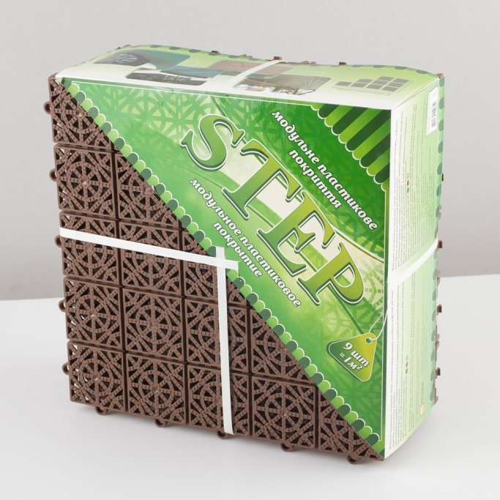ОСНОВНЫЕ ПРЕИМУЩЕСТВА:

НИЗКИЕ ЭКСПЛУАТАЦИОННЫЕ РАСХОДЫ:

- не требует окраски.

- нет проблем с трещинами;

- не гниет.

КРУГЛЫЙ ГОД: прочное всепогодное покрытие с быстрым дренажем. Температура эксплуатации -40 + 45 ° С.

ВЫСОКИЙ УРОВЕНЬ ЗАЩИТЫ ЦВЕТА: дополнительная добавка УФ обеспечивает яркие, стойкие цвета.

МОБИЛЬНОСТЬ: быстрый, легкий монтаж и демонтаж без дополнительных инструментов. Наличие конечных и угловых элементов.

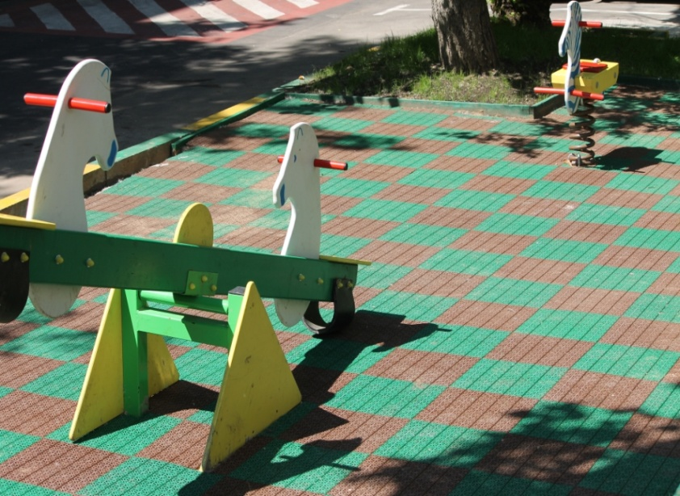ПРИМЕНЕНИЕ: детские площадки, террасы, балконы, гаражи, зоны отдыха, защита газона…

ЭКСПЛУАТАЦИОННЫЕ КАЧЕСТВА:

* высокая износостойкость;
* не имеет запаха;
* долговечность.

КОМФОРТ: не скользкая, рельефная поверхность;

оригинальный узор.

МАТЕРИАЛ: смесь полимеров на основе полиэтилена, УФ - стабилизатор, краситель.

РАЗМЕРЫ - 330 х 330 х 15 мм.

КОЛИЧЕСТВО - 9 шт./м2.

ОСНОВНЫЕ ЦВЕТА: зеленый, терракотовый, серый.

ЦЕНА – 240 грн./м.кв.

С уважением,

и надеждой на долгосрочное и взаимовыгодное партнерство

Емец Виталий Олегович

Специалист по продажам ООО «СКСИНТЕЗ»

+38 067-656-14-18

+38 044-599-14-16

е-mail: [office_ckc@ukr.net](mailto:office_ckc@ukr.net)

Больше информации и фото на сайте: [www.ckcintez.com.ua](http://www.ckcintez.com.ua)